Вылазка на «море»
Идея велопоходов вперемешку с радиолюбительством возникла у меня несколько лет назад. Новые истории ХАМов путешествующих с трансивером, только усиливали тягу к такому виду хобби. Наконец-то, в этом году удалось собрать все необходимое в «кучу» и началось просчитывание вариантов. Далеко ехать смысла не было, без опыта это могло принести массу неожиданностей. Решил доехать до верхней части Горьковского водохранилища( в простонародьи Костромское море, вместе с Рыбинским регулируют уровень воды на нашем участке Волги, вплоть до Юрьевца). Составить мне компанию согласился опытный вело- и водопутешественник, мой бывший коллега(вместе работали КИПовцами в «Воркутауголь»), ныне живущий в Ярославле(почти соседи).Я был рад черпнуть опыта у человека проехавшего только в этот велосезон 2300 км и более 5000 км в прошлый, а также проехавшего еще при СССР почти всю Европейскую часть и сплавившегося по десяткам рек на севере и на юге. Встретились под мостом через Волгу, обнялись (не виделись почти год) и поехали потихоньку. У меня, не было материала для оттяжек и на развале у рыбачков-торговцев приобрел 100м крепкой синтетической нитки, а хотел сначала леску, но нитка оказалась практичней и дешевле лески. Потом переехали мост через реку Кострому и через 2км оказались за городом. Ехалось хорошо- асфальт почти без ям (Хи). Худо-бедно, мимо капустных и картофельных полей, через два часа были в районе села Петрилово (ранее «Совхоз Пятилетка»!). Ароматы сельского хозяйства добавили колорита. Раньше там бывать не приходилось, изучал район по ЯндексКартам. В этом была ошибка, ведь со спутника не видно всех подробностей (какой берег ,какой высоты перелески и т.д). Короче завез я коллегу на заболоченный берег с камышами и осокой, а до воды можно было добраться только перемазащись по колено в глине. За что и был упомянут тихим «незлобливым» словцом. Первый урок-не соваться без серьезной разведки, а у меня все бегом. Побродили, нашли более-менее подходящее место и стали разворачиваться.. Поставили палатку, вскипятили чаю и я настоял заняться антенной.
Из техники было с собой: дельта 40 м, ключ-клоподав MFJ, антенный анализатор MFJ-207, VEC-1340, Lil Squall, Degen-1103, аккум-р 4 А\ч , блок из восьми пальчиковых, наушники две пары. Микро-80 не стал брать думая, что норм антенну на 80 м не получиться повесить и оказался прав. Пикси-2 не взял из-за его капризов-бывает возбуждается внезапно и воет и визжит...
Деревья вокруг оказались, мягко говоря невысокими, да еще росли в начинающейся болотине- поэтому зацепить удалось два угла на высоте 2,5 метра, а третий на высоте метр. Анализатор показал на 40 м КСВ=1,7, на 20 м КСВ=2,5. Я посчитал это неплохим результатом, подключил Деген и послушал основные диапазоны. Прогнозы прохождения были не ахти, но иногда они не сбывались и я надеялся на лучшее. На 20 м было немного станций и явно не ЩРП, даже ССБистов было слабо слышно, да и шумов не мало. На 40 м было гораздо живее. Начал с 20 м, вещалки не мешали и даже слышал рядом станции. Через пол-часа ЦКу перешел на 40 м. Там были станции, но фединговали- то уходя в ноль то резко появляясь. Давал общий вызов, переспрашивал, но все тщетно. Слышал довольно громко Подмосковье, 1-й район, а чуть позже и 6-й район. ППП был уху все же приятнее Дегена.
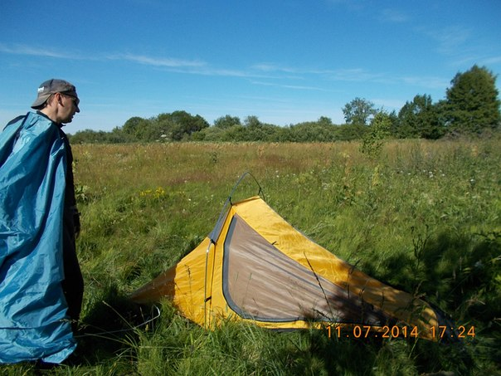
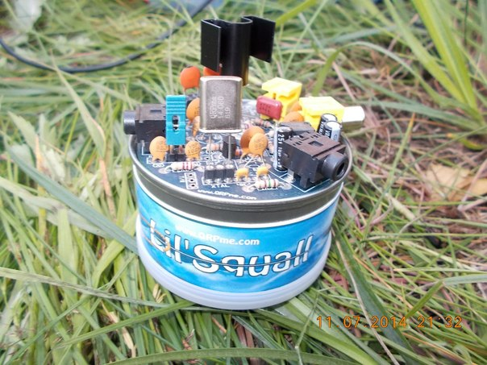
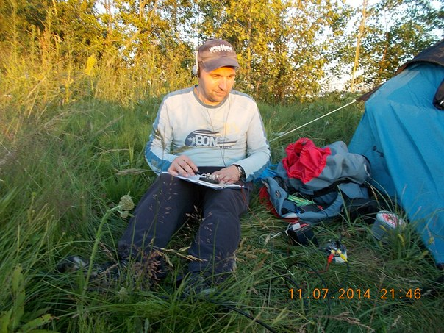

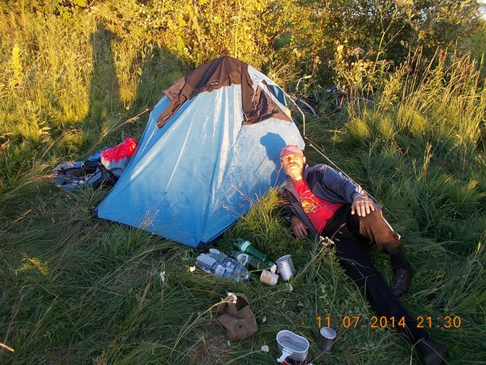
Это мой коллега- уже на пенсии, но дома не сидит!

Надо отметить, что ВЕК-1340 дома меня не радовал-на Дл. Луч и МА, ничего кроме вещалок не принимал. А на дельту, вещалки почти не присутствовали. Правда сбоку иногда слышались ССБ связи. Производители в описании на это указывали, рекомендуя только диапазонные антенны (рекомендовали диполь или Виндом).
Потом начало темнеть и комары взялись за меня основательно. Спрей не помогал никак! Они меня ели! Пришлось разводить костер и перебираться к нему. Приготовили походный ужин, вскипятили чаю и стали вспоминать Север и великих путешественников, а также оленеводов, которых комары не едят из-за специфического фермента, подаренного эволюцией. Затем стемнело, закрякали утки и прочая живность. Комары навалились серьезно. Делаем фото красивого заката и спать-день был нелегким.
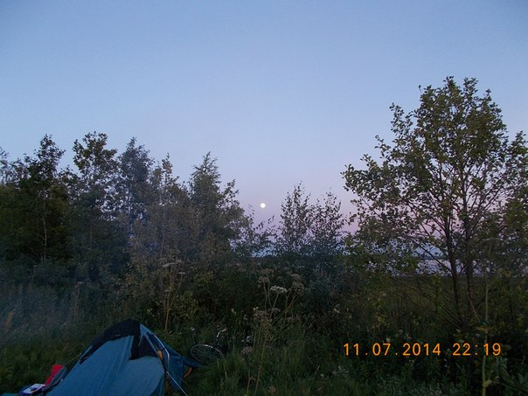
Через деревья видно часть «моря».

Закат над селом Петрилово.
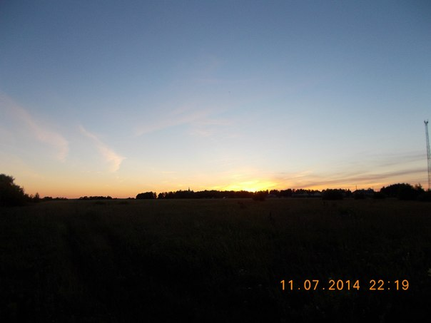
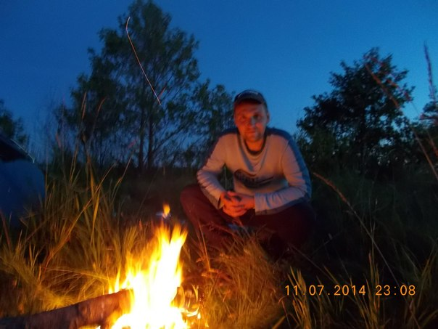
После утреннего кофе, не смотря на обилие росы, начал с 40 м- там теплилась жизнь. Постоянно с вечера слышался маяк «С». Потом перешел на 20 м и опять слышал рядом станции, но не на своей кварцованной частоте. Забегая вперед скажу, что скиммеры меня так и не видели, а жаль. Время пришло собираться домой, было еще много дел и поездка по делам в другой населенный пункт. С грустью все сворачиваем, сжигаем упаковки от еды и в путь. Обратно я решил ехать по дамбе(насыпанной для защиты прибрежных просторов до самой Костромы). Это было архисложно- дамба состояла из песчано-гравийной смеси и ехать на дорожных велах с грузом очень тяжело. Опять мне влетело, за неизведанность маршрута и другие сюрпризы по пути назад.
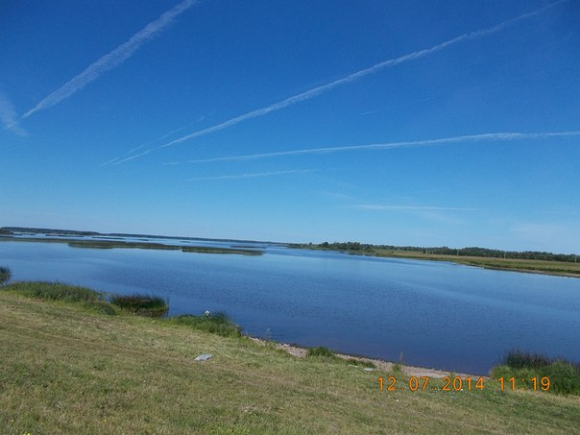
Все же под палящим солнцем доезжаем до города и прямо к Ипатьевскому монастырю.
Здесь возвели на царство первого царя из рода Романовых- Михаила Федоровича. И здесь семейная усыпальница Годуновых. Прокатили вокруг. В выходной здесь всегда много туристов из других регионов.
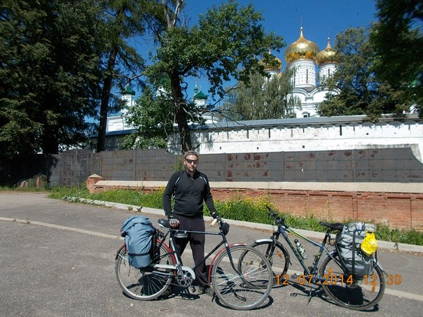
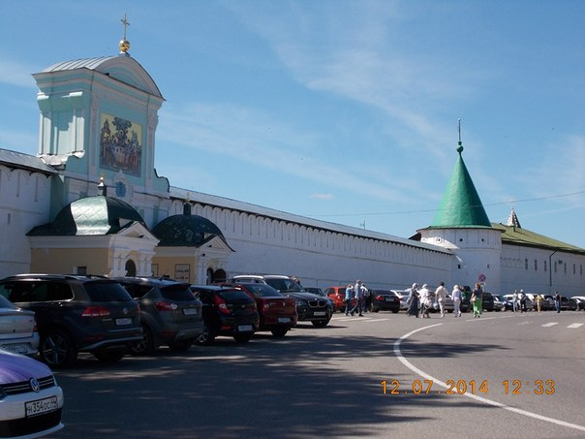
Далее, назад в город-прощанье под мостом. Коллеге предстоял еще путь до Ярославля на велосипеде, с заездом в монастырь(по пути но с отворотом)- навестить племянника-монаха. К сожалению все хорошее кончается быстро. Не смотря на трудности, получено удовольствие, большой опыт, понимание(конечно начальное), что нужно оптимизировать в снаряжении, оборудовании и питании. Надеюсь на новые походы! Спасибо за внимание! 72!
Кожевин Виктор ru3njc

